Анализ продаж зубных паст через розничную сеть
Для решения проблем полости рта предназначена гигиена - научно обоснованная комплексная система лечебно-профилактических мероприятий, проводимых с помощью средств индивидуальной гигиены, направленная на оздоровление органов и тканей полости рта и профилактику возникновения и прогрессирования стоматологических заболеваний.
Поэтому одной из основных задач современной стоматологии считается своевременная и квалифицированная профилактика с использованием зубных паст, ополаскивателей, бальзамов и других средств гигиены полости. Если Вам дорого собственное здоровье и здоровье членов Вашей семьи, то зубную пасту (а также другие средства) следует подбирать индивидуально с учетом особенностей каждого из них.
Зубные пасты занимают одно из лидирующих мест, как наиболее потребляемое средство личной гигиены человека. Сегодня потребителю предлагается множество средств ухода за полостью рта, причем заметную роль в этом секторе играют аптеки. Сделала краткий обзор зубных паст, на основании документов, предоставленных мне аптечной сетью «Флория» (ныне Фармленд) г. Уфы в 2008 г. Бренды зубных паст, которые имелись в продажи в этой аптечной сети: Lacalut, Colgate, Elmex, R.O.C.S., President, Paradontax, Sensodin, Сплат.
Таблица 1
Движение товара (зубная паста) за период с января по декабрь 2008 г.
в аптечной сети «Флория»
Название Бренда | Розничная цена (руб.) | Приход ОЧЗП |  | Расход ОЧЗП |  | Лидер по продажам | Лидер по розничной цене
Название Бренда | Розничная цена (руб.) | Абс | % | Абс | % | Лидер по продажам | Лидер по розничной цене
Лакалют | 93,1 | 249 | 28 | 211 | 28,9 | 1 | 4
Колгейт | 40 | 104 | 11,7 | 28 | 11,1 | 4 | 7
Элмекс | 110 | 173 | 19,4 | 156 | 21,2 | 2 | 3
Президент | 140 | 32 | 3,7 | 28 | 3,8 | 6 | 2
Сплат | 69 | 160 | 18 | 145 | 19,7 | 3 | 6
Сенсодин | 111 | 20 | 2,2 | 16 | 2,1 | 7 | 3
Рокс | 213,2 | 99 | 11,1 | 48 | 6,5 | 5 | 1
Парадонтакс | 92,7 | 53 | 5,9 | 50 | 6,7 | 5 | 5
Общее количество для продажи составляло 890 шт. из них продано 736, что составило 82,6% продаж от общего числа. Вывод: Первое место по реализации товара занимает зубная паста Лаколют. Второе место Элмекс. Третье место Сплат. По розничной цене: лидер зубная паста Рокс, затем Президент, затем Сенсодин и Элмекс.
Таблица 2
Движение товара (зубная паста) за период с января по декабрь 2017 г.
в аптечной сети «Фармленд»
Название Бренда | Розничная цена (руб.) | Приход ОЧЗП |  | Расход ОЧЗП |  | Лидер по продажам | Лидер по розничной цене
Название Бренда | Розничная цена (руб.) | Абс | % | Абс | % | Лидер по продажам | Лидер по розничной цене
Лакалют | 255 | 256 | 12,1 | 242 | 12,8 | 4 | 3
Колгейт | 184 | 234 | 11,0 | 213 | 11,2 | 6 | 7
Элмекс | 265 | 30 | 1,4 | 18 | 0,9 | 8 | 2
Президент | 215 | 152 | 7,2 | 139 | 7,3 | 7 | 5
Сплат | 183 | 294 | 13,9 | 278 | 14,7 | 2 | 8
Сенсодин | 278 | 283 | 13,4 | 262 | 13,8 | 3 | 1
Рокс | 238 | 621 | 29,3 | 530 | 27,9 | 1 | 4
Парадонтакс | 211 | 248 | 11,7 | 215 | 11,3 | 5 | 6
Общее количество для продажи составляло 2118 шт. из них продано 1897, что составило 89,6% продаж от общего числа. Вывод: Первое место по реализации товара занимает зубная паста Рокс. Второе место Сплат. Третье место Сенсодин. По розничной цене: лидер зубная паста Сенсодин, затем Элмекс, затем Лакалют.
Таблица 3
Движение товара за период с января по декабрь 2018 г.
в аптеке аптечной сети «Фармленд»
Название Бренда | Розничная цена (руб.) | Приход ОЧЗП |  | Расход ОЧЗП |  | Лидер по продажам | Лидер по розничной цене
Название Бренда | Розничная цена (руб.) | Абс | % | Абс | % | Лидер по продажам | Лидер по розничной цене
Рокс | 295,0 | 450 | 27,5 | 432 | 27,3 | 1 | 2
Рокс зубной гель | 388,0 | 60 | 3,7 | 57 | 3,6 | 7 | 1
Пародонтакс | 206,0 | 223 | 13,6 | 218 | 13,8 | 5 | 4
Сплат | 174,0 | 271 | 16,6 | 264 | 16,7 | 2 | 6
Лакалют | 206,0 | 135 | 8,3 | 128 | 8,1 | 6 | 4
Президент | 184,0 | 260 | 15,9 | 254 | 16,1 | 3 | 5
Сенсодин | 227,0 | 235 | 14,4 | 228 | 14,4 | 4 | 3
Общее количество для продажи составляло 1634 шт. из них продано 1581 шт., что составило 96,8 % продаж от общего числа. Вывод: Первое место по реализации товара занимает зубная паста Рокс. Второе место Сплат. Третье место Президент. По розничной цене: лидер зубная паста Рокс зубной гель, затем Рокс, затем Сенсодин.
Таблица 4
Движение товара за период с января по декабрь 2019 г.
в аптеке аптечной сети «Фармленд»
Название Бренда | Розничная цена (руб.) | Приход ОЧЗП |  | Расход ОЧЗП |  | Лидер по продажам | Лидер по розничной цене
Название Бренда | Розничная цена (руб.) | Абс | % | Абс | % | Лидер по продажам | Лидер по розничной цене
Рокс | 310 | 530 | 29,93 | 523 | 30,16 | 1 | 2
Рокс зубной гель | 388 | 79 | 4,46 | 74 | 4,27 | 7 | 1
Пародонтакс | 197 | 280 | 15,81 | 274 | 15,80 | 3 | 5
Сплат | 186 | 278 | 15,70 | 277 | 15,97 | 4 | 6
Лакалют | 235 | 140 | 7,91 | 134 | 7,73 | 6 | 4
Президент | 235 | 284 | 16,04 | 278 | 16,03 | 2 | 4
Сенсодин | 252 | 180 | 10,16 | 174 | 10,03 | 5 | 3
Общее количество для продажи составляло 1771 шт. из них продано 1734 шт., что составило 97,9 % продаж от общего числа. Вывод: Первое место по реализации товара занимает зубная паста Рокс. Второе место Президент. Третье место Пародонтакс. По розничной цене: лидер зубная паста Рокс зубной гель, затем Рокс, затем Сенсодин.
Таблица 5
Движение товара за период с января по декабрь 2020 г.
в аптеке аптечной сети «Фармленд»
Название Бренда | Розничная цена (руб.) | Приход ОЧЗП |  | Расход ОЧЗП |  | Лидер по продажам | Лидер по розничной цене
Название Бренда | Розничная цена (руб.) | Абс | % | Абс | % | Лидер по продажам | Лидер по розничной цене
Рокс | 320 | 475 | 33,45 | 470 | 34 | 1 | 2
Рокс зубной гель | 388 | 57 | 4,01 | 56 | 4 | 6 | 1
Пародонтакс | 214 | 280 | 19,72 | 274 | 20 | 3 | 5
Сплат | 199 | 298 | 20,99 | 284 | 20 | 2 | 6
Президент | 255 | 180 | 12,68 | 177 | 13 | 4 | 4
Сенсодин | 280 | 130 | 9,15 | 125 | 9 | 5 | 3
Общее количество для продажи составляло 1420 шт. из них продано 1386 шт., что составило 97,6 % продаж от общего числа. Вывод: Первое место по реализации товара занимает зубная паста Рокс. Второе место Сплат. Третье место Пародонтакс. По розничной цене: лидер зубная паста Рокс зубной гель, затем Рокс, затем Сенсодин.
Вывод по работе: лидером потребления зубных паст среди населения являются импортные зубные пасты, благодаря широкой рекламной кампании, проводимой СМИ, как в аптечной сети так и в розничной торговле.
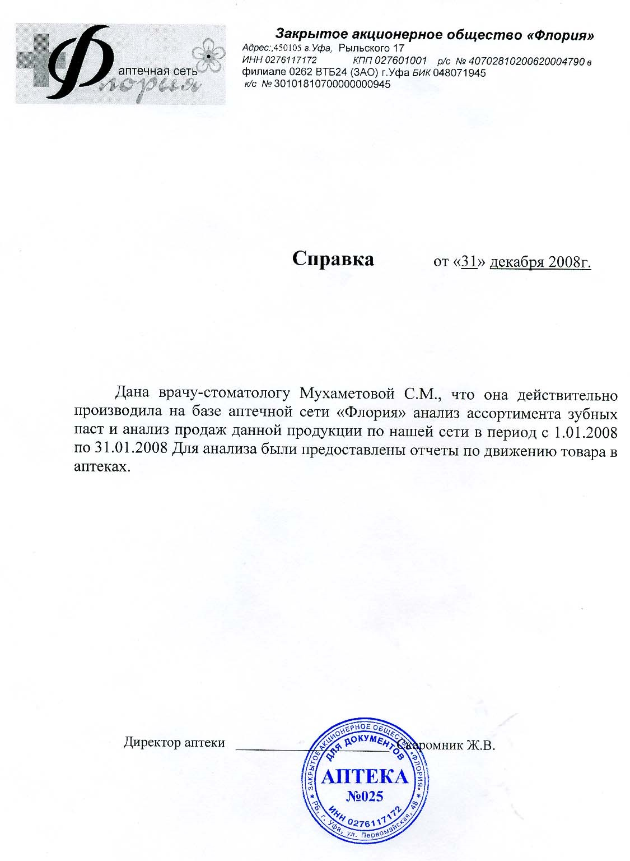 | 